平顶山学院教务处

院教〔2017〕 45号

关于启动2016级本科生双学士学位教育报名工作的
通 知
各学院：
根据《平顶山学院双学士学位教育实施细则（试行）》（校教字[2016]46号）与《平顶山学院学分制收费管理办法（试行）》（校教字[2016]47号）文件精神，定于2017-2018学年第一学期起为2016级普通全日制学生开设双学位教育专业，现将报名相关事宜通知如下：
一、开设专业及招生计划
平顶山学院开设双学位教育专业招生计划及联系人
学院 | 开设专业 | 招生计划 | 联系人 | 电话 | 报名地点
文学院 | 汉语言文学 | 150 | 姬代玲 | 2077207 | 1317
政法学院 | 法学 | 100 | 李文业 | 2077208 | 1222
经济管理学院 | 会计学 | 60 | 王彩黎 | 2077238 | 2219
经济管理学院 | 市场营销 | 60 | 刘文 | 2077238 | 2219
教师教育学院 | 小学教育 | 50 | 赵黎妹 | 2657706 | 艺术楼A207
二、报名条件
1.政治素质好，遵纪守法，诚实守信，遵守学校规章制度。
2.身体健康，学有余力，修完一年级全部课程，无补考重修记录，主修专业必修课程和限选课程平均学分绩点在2.5及以上。
3.无学籍处理和纪律处分记录。
4.符合开设专业的相关要求。
5.学生只能修读一个双学士学位专业，且必须与主修专业跨学科门类（以教育部最新颁布的《普通高等学校本科专业目录》为准）。各专业所属一级学科门类及我校授予学位类别详见《平顶山学院本科专业设置一览表》（附件1）。
三、报名程序
1.学生报名
符合修读双学士学位的学生于6月15日前填写《平顶山学院双学位修读申请表》，持主修专业《成绩档案表》到学生所在学院审核，审核通过的，登录教务管理系统（http://jiaowu.pdsu.edu.cn/default.aspx）进行网上报名。
操作步骤：登录——学生学籍——学籍档案——辅修报名，例如：
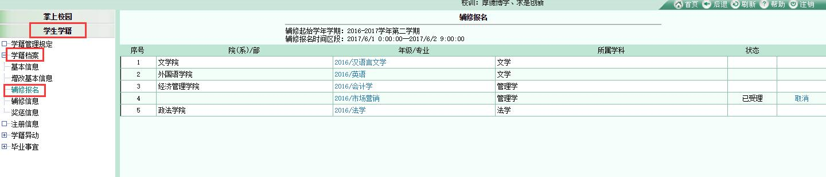
2.学生所在学院审核
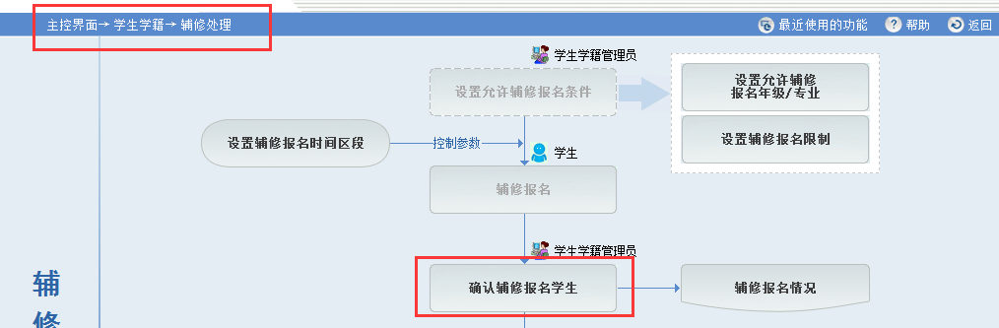
学生所在学院对照报名条件，审核学生的报名资格。6月16日至20日，学生所在学院根据审核结果，确认系统中的辅修报名结果。
操作步骤：
（1）打开“确认辅修报名学生”；
（2）右侧方框中为参与网报的学生名单；
（3）将通过审核的学生留在右侧；
（4）将未通过审核的学生拉回左侧；
（5）纸质表格与网报专业不一致者，按无效处理。
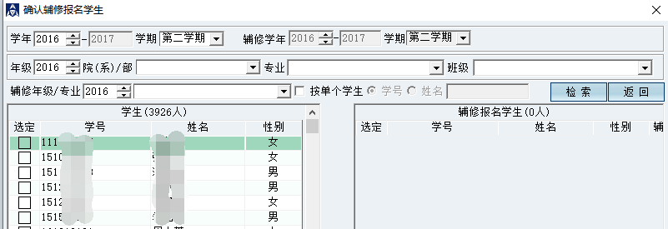
确认无误后，点开“辅修报名情况”，“分辅修年级/专业按主修年级/专业”打印报名名册，附学生个人的《平顶山学院双学位修读申请表》《成绩档案表》，以及《平顶山学院双学位修读报名情况汇总表》，报开设双学位教育专业学院。
3.开设双学位教育专业学院选拔
开设双学位教育专业学院对报名学生进行选拔，并于6月21日至22日填写《平顶山学院双学位审核情况汇总表》报教务处审批备案。
4.学校公示与公布
6月26日后，学校公示、公布批准修读双学位学生名单。
备注：双学位教育专业采取单独组班、集中授课的方式组织教学，原则上每个班级的人数在30人以上，30人以下不开班。
四、缴费、注册及听课
(一)缴费
1.双学位教育按学年收缴学分。双学位教育开设学院依据双学位人才培养方案和双学位教育专业（见附件2）收费标准确定每学年收费金额，并告知财务处和修读双学位学生。
2.批准修读双学士学位的学生于9月4日前将修读下学年课程学费预存在学校发放的建设银行育龙卡内，财务处根据学院提供的学年学费金额扣取学费。
(二)注册
1.学生于9月7前持财务处出具的学费收据到相应双学位专业开设学院办理注册手续。
2.双学位开设学院为学生办理听课证，经教务处加盖公章后，由开设学院发给学生。
(三)听课
1.双学位教育专业上课时间安排在双休日进行，学生于9月7日前到双学位开设学院网页查询课表安排。
2.修读双学位学生持听课证在课表安排的时间和地点上课。

联系人：温静雅
电 话：2077201

附件1：平顶山学院本科专业设置一览表
附件2：平顶山学院双学位教育专业收费标准
附件3：平顶山学院普通全日制本科生修读双学位专业报名表
附件4：平顶山学院双学位修读情况汇总表
附件5：平顶山学院双学位修读审核情况汇总表

2017年6月9日

附件1
平顶山学院本科专业设置一览表
一级学科门类 | 专业名称
经济学 | 保险学、国际经济与贸易、金融工程、经济统计学
法学 | 法学
教育学 | 体育教育、社会体育指导与管理、小学教育、学前教育
文学 | 汉语言文学、汉语国际教育、英语、翻译、广播电视学、广告学、商务英语、网络与新媒体
历史学 | 历史学
理学 | 数学与应用数学、物理学、化学、应用心理学、地理科学、自然地理与资源环境、应用统计学、药学、护理学、统计学、生态学、人文地理与城乡规划
工学 | 测控技术与仪器、电气工程及其自动化、电子信息工程、化学工程与工艺、环境生态工程、机械电子工程、计算机科学与技术、物联网工程、软件工程、材料科学与工程、包装工程
管理学 | 工商管理、市场营销、会计学、旅游管理、行政管理、文化产业管理
艺术学 | 音乐学、音乐表演、美术学、戏剧影视文学、视觉传达设计、环境设计、产品设计、广播电视编导、播音与主持艺术

附件2
平顶山学院双学位教育专业收费标准
学院 | 双学位  教育专业 | 授予学位 | 修读  学分 | 学分收费标准（元/学分） | 修读总学分（元）
文学院 | 汉语言文学 | 文学 | 55 | 80 | 4400
法学院 | 法学 | 法学 | 56 | 80 | 4480
经济管理学院 | 会计学 | 管理学 | 57 | 80 | 4560
经济管理学院 | 市场营销 | 管理学 | 58 | 80 | 4640
教师教育学院 | 小学教育 | 教育学 | 52 | 80 | 4160

附件3
平顶山学院普通全日制本科生修读双学位专业报名表
姓名 |  | 性别 |  | 贴照片
学号 |  | 联系电话 |  | 贴照片
有无学籍处理 |  | 违规情况 |  | 贴照片
主修专业  平均学分绩点 |  | 补考（重修）情况 |  | 贴照片
主修专业 |  |  | 主修专业  授予学位类型
双学位专业 |  |  | 双学位专业  授予学位类型
学分收费情况 | 修读双学位专业收费标准： 元/学分
申请  理由 | 学生签字： 年 月 日
学生  所在  学院  意见 | 负责人签字（盖章）： 年 月 日
双学  位开  办学  院意  见 | 负责人签字（盖章）： 年 月 日
教务处  意见 | 负责人签字（盖章）： 年 月 日
注：1.学生所在学院意见中须有对学生学习信息真实性的审核意见。
2.此表一式两份，双学位教育专业所属学院和教务处各存一份。

附件4
平顶山学院双学位修读审核情况汇总表
学院（公章）: 年 月 日
序号 | 学号 | 姓名 | 主修专业 | 主修专业  所属学科 | 申请双学位  专业 | 双学位专业  所属学科 | 审核意见
填表人： 单位负责人：
附件5：
平顶山学院双学位修读审核情况汇总表
学院（公章）: 年 月 日
序号 | 学号 | 姓名 | 主修专业 | 主修专业  所属学科 | 申请双学位  专业 | 双学位专业  所属学科 | 审核意见
填表人： 单位负责人：

